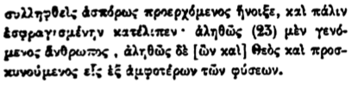

συλληφθεὶς ἀσπόρως προερχόμενος ἤνοιξε, καὶ πάλιν ἐσφραγισμένην κατέλιπεν· ἀληθῶς (23) μὲν γενόμενος ἄνθρωπος, ἀληθῶς δὲ [ὢν καὶ] Θεὸς καὶ προσκυνούμενος εἷς ἐξ ἀμφοτέρων τῶν φύσεων.